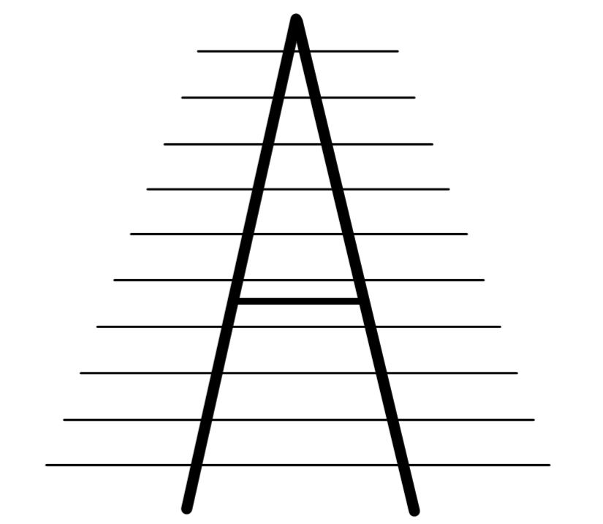
Sturn Alex
Schnutt Christian
Momirovic Dejan

9er Andi
Wenkel Michael
Dobler Horst
Jenny Gerold
Mitterdorfer Christoph
Penterling Johnny
Tschofen Georg
Türtscher Michael
Malin Emanuel
Muther Martin
Engstler Alex
Stark Rainer
Martin Bernhard
Flecker Hubert
Siegele Florian
Walch Robert

